附件2
机器人灭火竞赛规则
一、任务
机器人灭火竞赛项目是模拟现实消防队员处理城市环境多幢建筑物火警的过程。消防站、建筑物位置、火警点位置，将在比赛前公布(选手全部检录完毕进入比赛区域后，由现场抽签决定)。
制作一个由计算机程序控制的机器人，在一套模拟平面结构的城市里运动，找到代表建筑物里火警点的正在燃烧的蜡烛并尽快将它扑灭。
小学组：共有四个建筑物，两个建筑物内有火警，无回家模式要求。
初中组：共有四个建筑物，两个建筑物内有火警，有回家模式要求。
二、标准
1.竞赛场地
竞赛场地平面结构示意图附后。竞赛场地的实际尺寸与示意图给定尺寸基本相同，但允许有2cm范围内制作误差。
模拟城市大小为240cm*240cm(内径)，城市的外周城墙高33cm，材质为木质，墙壁厚度1.5—2.5厘米。城墙内侧为白色。竞赛场地地板为黑色的光滑木制表面，由2cm宽的白色线条分割成16个60cm*60cm正方形格子，在不连续区域小于0.5cm水平误差。
在其中4个格子上，会摆放建筑物，其大小为60cm*60cm(外径)，高33cm，材质为木质。内外墙壁为白色，墙壁厚度1.5—2.5厘米。其中一面从右侧(从建筑物内的视角)起有一个46cm的缺口即建筑物入口。由抽签决定场地布局后，将这些建筑安放在相应的格子上。
机器人必须从消防站内开始启动，即机器人任一部分垂直投影不能超出消防站。消防站用边长为40cm的白色正方形表示，将根据抽签确定放在靠城墙的某个格子中，消防站将固定在格子的中心，正方形的四边分别与格子的四边平行。
有些机器人可能采用水或者其他物质来扑灭蜡烛火焰，所以每一场比赛后应清理场地。但不能保证每一整轮比赛过程中，地板都能完全保持初始颜色。
最终竞赛场地以当天现场提供为准。
2.场地照明
竞赛场地周围的照明根据比赛实际场地条件确定。
参赛者在比赛前将会有机会了解场地及周围环境灯光。竞赛期间的照明条件是相对稳定不变的。灭火用机器人应能够在一个含不确定照明、阴影、散光等实际情况的环境中运行。
3.机器人
每支参赛队伍由一名参赛队员携带一台参赛机器人组成。
参赛机器人不需要现场组装，只需现场编程、调试，可以在编程调试过程中维修，编程电脑由参赛选手自备。机器人整体外形尺寸在静止和运动状态下，都应保持在30cm×30cm×30cm之内，包括机器人的触角、探测物及装饰物。
机器人必须采用非接触式启动，如通过声音、测障等传感器启动机器人。机器人的重量不作限制。
4.蜡烛
蜡烛的火焰代表建筑物内机器人试图找到并扑灭的火警。蜡烛火焰底部距场地表面的距离控制在12cm至20cm之间，火焰本身高度将控制在2cm至3cm之间。
蜡烛的直径为1-2cm。
当蜡烛的火焰在上述的有效高度范围内，机器人启动之后，不管此后其具体高度是多少，要求机器人能发现火焰。
蜡烛被安装在一个7cm（长）×7cm（宽）×3cm（高）的半光泽黄色的木质基座上。
5.传感器
在没有与其他规则和规范有抵触的情况下，对传感器的型号和数量没有限制。禁止参赛选手在模拟建筑物的墙面或地面放置任何标记、“灯塔”或反射物来帮助机器人导航。
竞赛场地周围灯光可能是具有红外线、可见光和紫外线的光源，如果机器人使用光传感器找蜡烛或探测墙壁，设计者应采取措施避免这些光源对它的影响。
三、规则
1.机器人运行
机器人一旦启动必须是由计算机程序控制，而非人工现场控制。
机器人在运行过程中可以碰撞或接触墙壁，但是事先不能标记和破坏墙壁。当机器人经过竞赛场地时不能在竞赛场地留下任何可以帮助它运行的标记。如果裁判认为机器人编制的程序是在故意冲撞竞赛场地，将被取消参赛资格或成绩。
2.熄灭蜡烛
机器人可以采用空气、惰性气体、水雾/喷雾、或者机械的方式熄灭蜡烛，但是禁止使用任何危险的或可能破坏竞赛场地的方法或任何形式的粉末。如:不能通过燃放爆竹产生冲击来使蜡烛熄灭，也不能通过碰倒蜡烛而使蜡烛熄灭。
蜡烛熄灭之前不允许被撞倒，否则，按未完成灭火任务处理。但机器人在熄灭蜡烛之后可以触碰到蜡烛，机器人运行成绩仍然有效。
机器人在开始灭火动作与完成灭火动作时，必须完全进入蜡烛所在建筑物，即机器人垂直投影完全越过门口白线，进入建筑物。
3.蜡烛位置
蜡烛将摆放在建筑物入口对角较远的那个90度拐角处，蜡烛底部无白色扇形区域。
4.安全
如果现场裁判认为机器人的行为对人员或设备有危险或可能有危险，可以随时终止比赛。参赛机器人不能使用任何易燃易爆物质。
四、竞赛
1.赛前准备
参赛队全部检录完毕进入竞赛区域后，现场抽签决定起始区、建筑物位置、火警点位置并统一公布。建筑物的位置将由裁判长判别是否合理，如果有堵塞建筑物入口等情况，将重新抽签定位，建筑物入口方向原则上每次按顺时针转向90度变化，如建筑物入口被完全堵塞，则继续转向90度。
参赛队按照要求进行现场编程、调试，限定时间为2.5小时。
2.竞赛顺序
参赛选手和所制作的机器人通过抽签确定参加比赛的先后次序。
比赛顺序一旦排好不得更改。因每轮所有参赛队完成比赛所需时间的不确定，每一轮比赛开始的时间不固定。
3.比赛限制
所有机器人必须按照赛前抽签确定的顺序进行比赛。在所有机器人第一轮比赛结束后再开始下一轮的比赛。
前一个参赛选手比赛时，后一个参赛选手应做好准备，等待裁判员点录。
每个队员有1分钟时间进入赛场准备，准备工作完毕后示意裁判。1分钟内没有准备好的参赛选手将丧失这一轮比赛资格并被记录为一次无成绩，但不影响参加下一轮比赛。队员进入竞赛场地，进行1分钟调试和适应场地后，由队员将机器人放置在起始位置，参赛选手听裁判员发令后采用非接触方式启动机器人。
4.最大时间限制
机器人需在90秒内从消防站出发扑灭所有建筑物内蜡烛；小学组机器人完全离开建筑物或初中组机器人回家需在30秒内完成，否则将没有相应得分。
5. 实际时间
实际时间为启动机器人至机器人完成所有灭火任务所用时间。
6.失效停表
出现下列情况之一：
（1）超出相应任务最大时间限制；
（2）将建筑物明显撞偏离至少一条地面白色分割线；
（3）队员自认失败、弃权，请求停表终止本轮比赛；
（4）两次重新启动均失败。
失效停表时实际时间记录为90秒。
五、评分标准
1.得分
每轮得分=（任务得分+时间得分）×启动模式×灭火模式。
（1）任务分值：在完全扑灭场上所有蜡烛前机器人垂直投影完全进入一幢建筑物得10分（同一幢建筑物只限得分一次），每扑灭一幢建筑物内蜡烛得50分，未扑灭建筑物内蜡烛得0分。完成当次灭火任务后，小学组机器人完全离开建筑物或初中组机器人回家成功得30分。
（2）任务得分：各个任务分值之和。
（3）时间分值：每节省1秒得0.5分。
（4）时间分值计算方式：（最大时间限制-实际时间）×0.5。
初中组机器人完成所有灭火任务后，机器人任何一部分进入代表起始的位置内，并停止运动，机器人完成回家；机器人进入起始位置而未停止运动，回家失败。
（5）在竞赛中，每个参赛选手有两轮比赛机会，每轮比赛中建筑物、火警点位置是固定不变的，但两轮比赛中建筑物、火警点位置可能会有所不同，最终成绩为两轮成绩得分之和，得分最高的机器人为优胜者。
2.启动模式
对于所有参赛机器人，得分越高，成绩越好。
（1）正常启动：机器人采用非接触方式一次直接启动运行。此模式得分系数为1.1。
（2）多次启动：机器人由于信号识别不清第一次非接触式启动未成功，申请继续由裁判员发令然后重新计时启动的。得分系数是0.9。
一轮比赛中，队员有两次申请重新启动的机会，重新启动的前提是机器人从未离开过消防站，即机器人任何一部分垂直投影未超出消防站。如果机器人离开消防站即机器人任何一部分垂直投影超出消防站，则视为已启动机器人，计时开始。
3.灭火模式
机器人可以采用空气、惰性气体、水雾/喷雾或者机械的方式熄灭蜡烛，禁止使用压缩气体。
注：机器人只能使用一种灭火方式。
（1） 空气
风扇就是空气式灭火的典型代表，装有风扇或者鼓风机装置的机器人不可以选用非空气方式灭火；
（2） CO₂
裁判会验证是否真的是采用CO₂灭火。
（3）水雾或者喷雾
水是这个比赛中唯一允许使用的液体，泡沫和凝胶剂都是禁止使用的；机器人把水倾倒在地面会导致本轮比赛的失败，水需要以水雾或者喷雾的形式使用，而不是喷射的形式。
（4）机械装置
使用湿的海绵或者蜡烛套盖。
空气式灭火模式得分系数为1.0，非空气式灭火模式得分系数为1.2。
六、场地示意：（单位:mm）
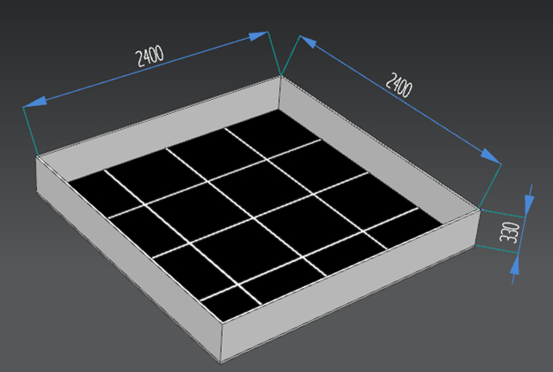
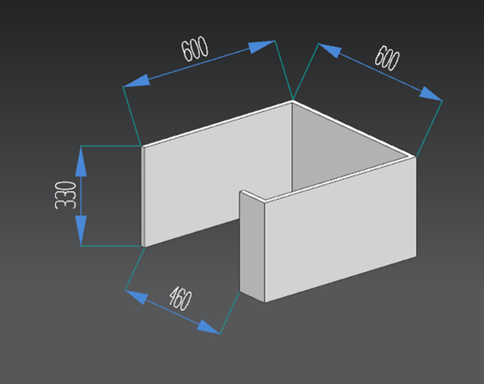

七、通用附则（见附件11）
机器人灭火竞赛成绩记录卡

- 小学组 □初中组 场地号： □第一轮 □第二轮
抽签编号： |  | 参赛队伍：
任务分值 | 机器人进入建筑物得分 | - 一个 10分  - 两个20分  - 三个30分  - 四个40分 | 在完全扑灭场上所有蜡烛前机器人投影每完全进入一间建筑物得10分（同一间建筑物只限得分一次）
任务分值 | 灭火得分 | - 一个50分  - 两个100分 | 未扑灭建筑物内蜡烛为0分
任务分值 | 离开建筑物或回家 | - 30分 | 小学组机器人完成灭火任务后完全离开建筑物，初中组机器人灭火任务后回家成功
时间分值 | 实际时间 | 秒 | 从启动机器人至机器人完成所有灭火任务所用时间
启动模式 | □ 正常启动1.1  □ 多次启动0.9
灭火模式 | □ 空气灭火模式1.0  □ 非空气灭火模式1.2
签字 | 参赛选手
签字 | 裁判员
注意：每轮比赛结束后参赛选手均需签字确认。

